Tugas 2 :
- Kerjakan dikertas A4 untuk semua soal dibawah ini :
- Lakukan simulasi menggunakan LTSPice XVII (setiap soal dikumpulkan *.asc dan kumpulkan ke email : mohamadramdhani@telkomuniversity.ac.id dalam bentuk NIM_KELAS.rar)
- Berapa V ?  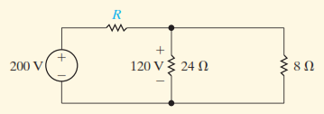 | - Berapa i_{o} ?  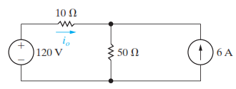
- Berapa i_{a} , i_{b} dan v_{o} ?  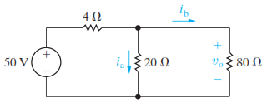 | - Berapa v_{o} ?  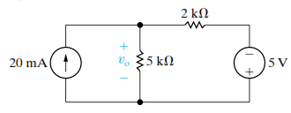
- Berapa i_{o} , i_{a} ?  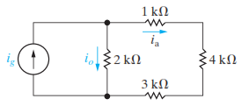 | - Berapa v ?  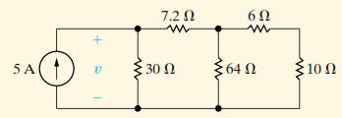
- Berapa i_{b} dan v_{g}?  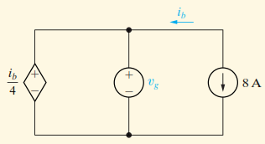 | - Berapa v_{x} dan α ?  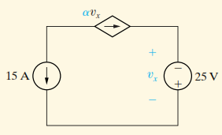
- Berapa v ?  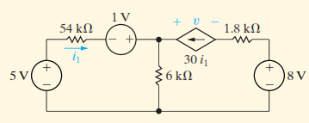 | - Berapa i_{Φ} ?  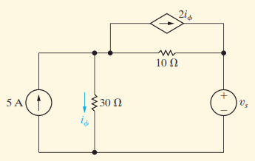
- Berapa i_{x} dan v_{o} ?  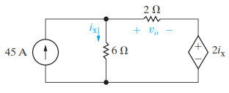 | - Berapa v_{x} dan v_{o} ?  